REPÚBLICA DE COLOMBIA
RAMA JUDICIAL
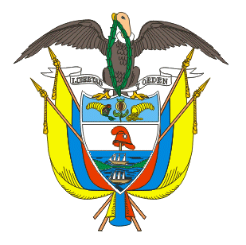
TRIBUNAL ADMINISTRATIVO DEL ATLÁNTICO
SISTEMA ORAL
CONJUEZ PONENTE DR. BLAS OSORIO NARVAEZ

 |  |  |  |  |  | Fecha: 31/01/2017 |  | gina: Página: 1 de 1
N° Proceso | Procurador | Medio  de Control | Demandante | Demandado | Descripción Actuación |  | Fecha Auto |  | Cuad.
2015 -00037 | 117 | N y R del Derecho | JESUS RAFAEL BALAGUERATORNE | NACION-RAMA JUDICIAL-C.S.J-DIRECCION EJECUTIVA DE ADMINISTRACION JUDICIAL | AUTO ADMISORIO |  | 30/11/2016 |  | 1

DE CONFORMIDAD CON LO PREVISTO EN EL ART. 201 DEL CÓDIGO DE PROCEDIMIENTO ADMINISTRATIVO Y DE LO CONTENCIOSO ADMINISTRATIVO PARA NOTIFICAR LAS ANTERIORES DECISIONES, EN LA FECHA 31/01/2017 Y A LA HORA DE LAS 8 A.M., SE FIJA EL PRESENTE ESTADO POR EL TÉRMINO LEGAL DE UN DÍA.

GIOVANNI RADA HERRERA
SECRETARIO TRIBUNAL ADMINISTRATIVO

